Министерство образования РФ
Уфимский государственный авиационный технический университет

Кафедра ТС

КУРСОВАЯ РАБОТА

по дисциплине:

"Электромагнитные поля и волны"
Часть 3

Выполнил
студент группы СПР-308
Бакиров Ш.Х.

Проверил:
профессор Загидулин Р.В.

Уфа – 2005
Вариант № 2.

Дано:
l=10см=0,1м;  I_{m}=105А;  R=700м;  R_{А}=0,35м;  θ_{А}=45⁰;  R_{В}=850м;  θ_{В}=40⁰. | Длина отрезка прямолинейного провода;  Амплитудное значение синусоидального тока;  Радиус сферы;  Координаты точки А в сферической системе координат;  Координаты точки B в сферической системе координат.

По отрезку прямолинейного провода длиной l проходит переменный ток i = I_{m}sin10⁸t,А Среда, окружающая провод, - воздух. Считать, что со средней точкой отрезка провода совмещено начало отсчета сферической системы координат и что ось отсчета углов совпадает с положительным направлением тока в проводе.
1. Построим полярную диаграмму зависимости от угла θ модуля среднего за период значения вектора Пойнтинга в точках сферы радиусом R.
Ток i = I_{m}sin10⁸t, A → ω=10⁸;
$$λ=\frac{с}{f};ω=2πf⇒λ=\frac{2πc}{ω}=\text{18},\text{8496}м$$
Оценим дальность точек находящихся на сфере (Расстояние R).
$$\frac{λ}{2π}=\frac{\text{18},\text{8496}}{2π}=3м$$
, значит точки лежат в дальней зоне.
Тогда
, среднее значение равно:
, среднее значение равно:
Для воздуха .

Диаграмму зависимости векторов Е и Н в дальней зоне от угла θ называют диаграммой
направленности.
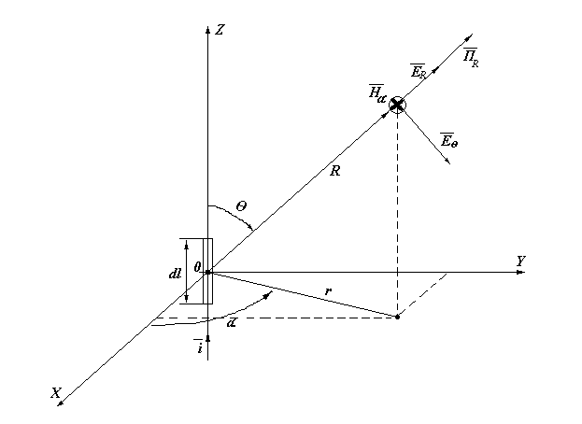

Выражение вектора Пойнтинга для дальней зоны:
Модуль вектора Пойнтинга (мгновенное значение):
Вектор Пойнтинга направлен по радиусу, а среднее значение его модуля за период : $П_{\text{ср}}=\frac{z_{B}l^{2}I_{m}^{2}{\text{sin}}^{2}θ}{8R^{2}λ^{2}}=\text{29},\text{8414}⋅{\text{10}}^{−6}⋅{\text{sin}}^{2}θ$,Вт/м².
По этой функции построим полярную диаграмму зависимости от угла θ модуля среднего за период значения вектора Пойнтинга в точках сферы радиусом R.
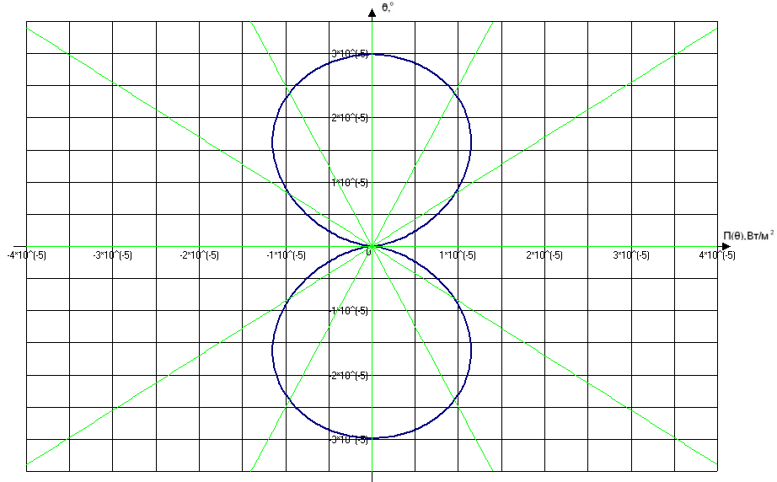

2. Запишем выражения для мгновенных значений векторов напряженности электрического и магнитного полей в точках А и В, предварительно выяснив, в какой зоне поля находится каждая точка.
Ток i = I_{m}sin10⁸t, A → ω=10⁸;
$$λ=\frac{с}{f};ω=2πf⇒λ=\frac{2πc}{ω}=\text{18},\text{8496}м$$
Оценим дальность точек находящихся на сфере (Расстояние R).
$$\frac{λ}{2π}=\frac{\text{18},\text{8496}}{2π}=3м$$

2.1. Точка А (R_{А}=0,35м).
- значит точка A находится в ближней зоне.
В этом случае в компонентах электромагнитного поля остаются слагаемые с наивысшим порядком.
Мгновенные значения напряжённости электрического ( и ) и магнитного () поля вычисляем исходя из формул:
${\overset{}{H}}_{α}=\frac{I_{m}l\text{sin}θ_{A}⋅e^{−\text{iw}\frac{R_{A}}{V}}}{4{πR}_{A}^{2}}$;
${\overset{}{E}}_{R}=\frac{−{\text{iI}}_{m}l\text{cos}θ_{A}⋅e^{−\text{iw}\frac{R_{A}}{V}}}{2{πR}_{A}^{3}{\text{ωε}}_{0}}$;
${\overset{}{E}}_{θ}=\frac{−{\text{iI}}_{m}l\text{sin}θ_{A}⋅e^{−\text{iw}\frac{R_{A}}{V}}}{4{πR}_{A}^{3}{\text{ωε}}_{0}}$;
Мгновенные значения:
$${\overset{}{H}}_{α}=\frac{I_{m}l\text{sin}θ_{A}}{4{πR}_{A}^{2}}\text{sin}(ωt−ω\frac{R_{A}}{V})=4,\text{8231}\text{sin}({\text{10}}^{8}t−6,{\text{688}}^{0}),А/м$$
${\overset{}{E}}_{R}=\frac{I_{m}l\text{cos}θ_{A}}{2{\text{πωε}}_{0}R_{A}^{3}}\text{sin}(ωt−ω\frac{R_{A}}{V}−\frac{π}{2})=\text{31141},\text{95}\text{sin}({\text{10}}^{8}t−\text{96},{\text{688}}^{0}),В/м$ ${\overset{}{E}}_{θ}=\frac{I_{m}l\text{sin}θ_{A}}{4{\text{πωε}}_{0}R_{A}^{3}}\text{sin}(ωt−ω\frac{R_{A}}{V}−\frac{π}{2})=\text{15570},\text{97}\text{sin}({\text{10}}^{8}t−\text{96},{\text{688}}^{0}),В/м$
2.2. Точка B (R_{B}=850м).
- значит точка В находится в дальней зоне.
Мгновенные значения напряжённости электрического () и магнитного () поля вычисляем исходя из формул.
;
;

Мгновенные значения:
Для воздуха волновое сопротивление будет иметь вид: .
$$H_{α}=\frac{I_{m}l\text{sin}θ_{B}}{2{λR}_{B}}\text{sin}(ωt−\frac{2{πR}_{B}}{λ}+\frac{π}{2})=0,\text{00021}⋅\text{sin}({\text{10}}^{8}t−\text{303},{\text{766}}^{∘}),А/м$$
$E_{θ}=Z_{B}\frac{I_{m}l\text{sin}θ_{B}}{2{λR}_{B}}\text{sin}(ωt−\frac{2{πR}_{B}}{λ}+\frac{π}{2})=0,\text{079}⋅\text{sin}({\text{10}}^{8}t−\text{303},{\text{766}}^{∘}),В/м$

Выводы:
- построили полярную диаграмму зависимости от угла θ модуля среднего за период значения вектора Пойнтинга в точках сферы радиусом R.
- записали выражения для мгновенных значений векторов напряженности электрического и магнитного полей в точках А и В, предварительно выяснив, в какой зоне поля находится каждая точка.

